交野市ゆうゆうセンターでの親学習
令和３年１０月１５日（金）

交野市ゆうゆうセンターにおいて、「令和３年度 就学前 親を楽しむ連続講座（全３回）」と題し、交野市子ども家庭サポーターの会・ポラリスの皆様による親学習が実施されました。今回は「どこから湧いてくる？『自信を持ってがんばる勇気』」をテーマに、乳幼児の子どもがいる保護者を対象に、子どもの未来に向かう力（非認知能力）を育てるために必要なことなどを学ぶプログラムが実施されました。講座では府が作成したリーフレット「乳幼児期に育みたい！未来に向かう力」を活用していただきました。
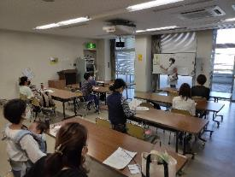
導 入
ファシリテーターは交野市家庭教育支援チーム・ポラリスの４名の方が務められました。まず初めに、親学習の４つのルール「時間」「参加」「尊重」「守秘」を確認し、グループワークの時に相手の話を傾聴することなどのお話しがありました。次に、初参加の方を含め、アイスブレイキングとしてバースデーチェーンを行いました。言葉を使わず、ジェスチャーのみで誕生日順に輪になって並んでいくこのゲームを終えると、参加者の方々の表情もにこやかに。自己紹介では「子どもの頃によくしていた遊び」について紹介し合いました。

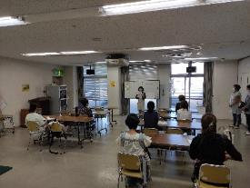

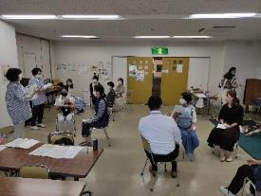
グループワーク
まず、２人組になって「子どもの頃の遊び」や「遊びから得られる力」について、意見交換をしました。「自然の中での遊びは体力が身につく」、「友達と遊んでいると協調性が育まれる」といった意見が出され、子どもは遊びの中で様々な力を身につけることを共有しました。
次に４～５人組になり、未来に向かう力（非認知能力）を育てるために子育てで大切なことを話し合いました。心の安全基地を作るために褒めることや、時には母親としての気持ちを伝えることも大切という話がありました。

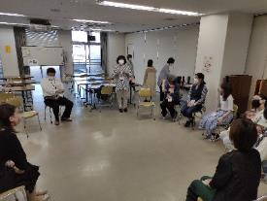

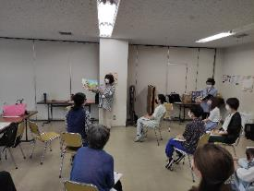
絵本の時間・振り返り
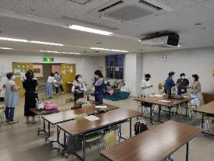
全体の意見を共有した後は絵本の時間として「ぼくのかえりみち」の朗読がありました。最後の振り返りでは、子どもの目線で描かれた作品にドキドキワクワクし、安全基地を思い起こす結末に「とてもおもしろかった」といった感想も多くありました。その他にも「久しぶりにたくさん喋れて楽な気持ちになれた」、「子どもと遊べる時間をもっと大切にしたい」など、充実した時間を過ごせたことがうかがえる感想がたくさんありました。締めくくりは、日ごろの自分の頑張りを自分でほめ、これからの子育てへの前向きな気持ちを作る時間になりました。

